ГУАП
КАФЕДРА № 43
ОТЧЕТ
ЗАЩИЩЕН С ОЦЕНКОЙ
ПРЕПОДАВАТЕЛЬ
профессор |  |  |  | Ю.А. Скобцов
должность, уч. степень, звание |  | подпись, дата |  | инициалы, фамилия

ОТЧЕТ О ЛАБОРАТОРНОЙ РАБОТЕ №5
Оптимизация многомерных функций с помощью эволюционной стратегии

По дисциплине: Эволюционные методы проектирования программно-информационных систем

РАБОТУ ВЫПОЛНИЛ
СТУДЕНТ ГР. | 4134к |  |  |  | Столяров Н.С.
 |  |  | подпись, дата |  | инициалы, фамилия

Санкт-Петербург
2024

Цель работы:
Оптимизация функций многих переменных модификация методом эволюционной
стратегии. Графическое отображение результатов оптимизации

Вариант 1:
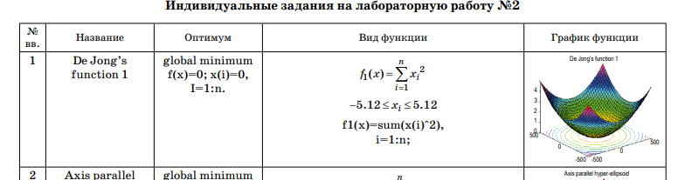

Задание:
1. Создать программу, использующую ЭС для нахождения оптимума функции согласно
таблице вариантов, приведенной в приложении А.
Для всех Benchmark-ов оптимумом является минимум. Программу выполнить на
встроенном языке пакета Matlab - Python (или любом, доступным вам, языке
программирования).
2. Для n=2 вывести на экран график данной функции с указанием найденного
экстремума, точек популяции. Для вывода графиков использовать стандартные
возможности пакета Matlab - Python. Предусмотреть возможность пошагового
просмотра процесса поиска решения.
3. Исследовать зависимость времени поиска, числа поколений (генераций), точности
нахождения решения от основных параметров генетического алгоритма:
- число особей в популяции
- вероятность мутации.
Критерий остановки вычислений – повторение лучшего результата заданное количество
раз или достижение популяцией определенного возраста (например, 100 эпох).
4. Повторить процесс поиска решения для n=3, сравнить результаты, скорость работы
программы.
Выполнение:
Для n = 2:
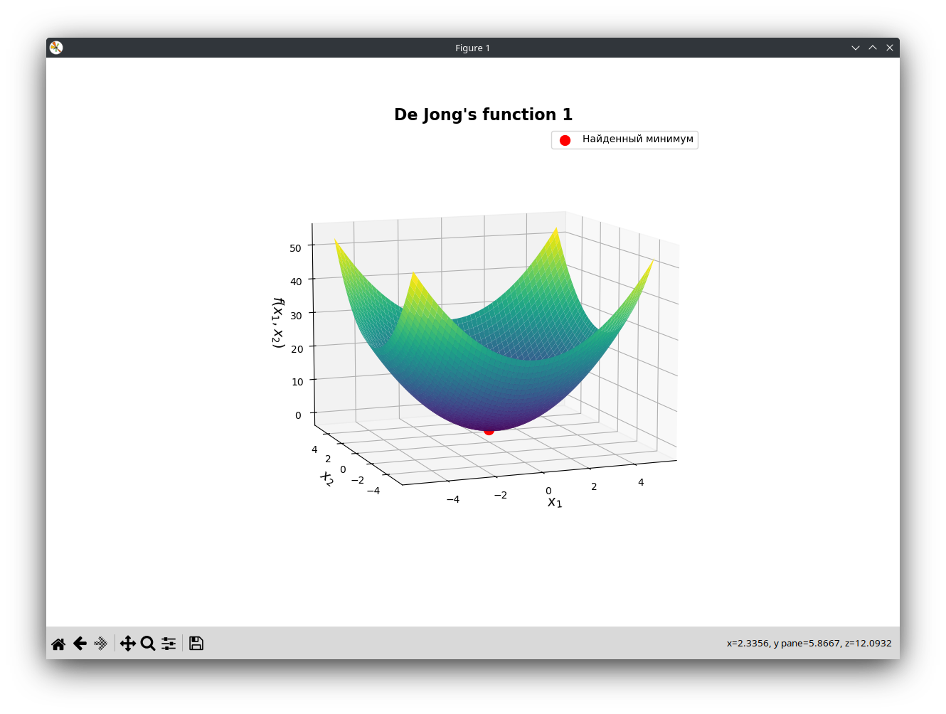

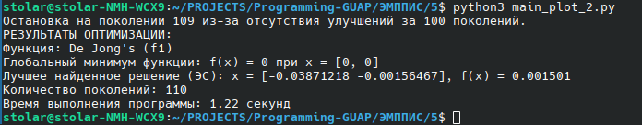
Для n=3:
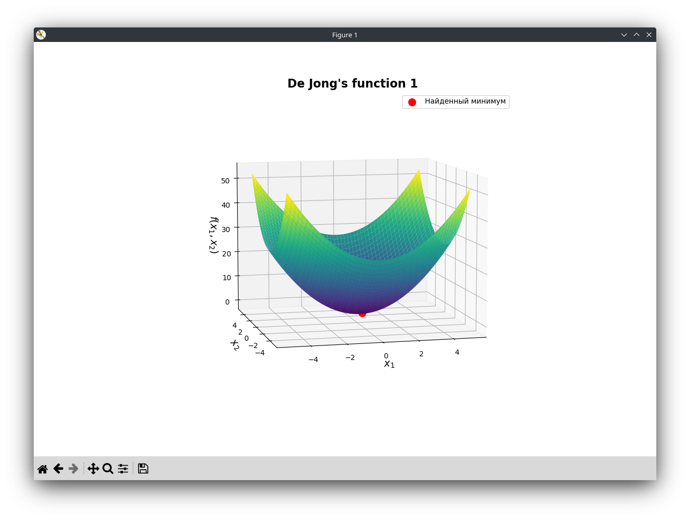
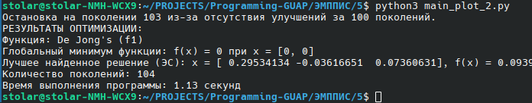
Выводы:
В данной работе была реализована программа для оптимизации многомерной функции
Эасома с использованием эволюционной стратегии. В результате экспериментов были
получены оптимальные значения функции, визуализированные на графиках, а также
проведено исследование влияния параметров алгоритма, таких как размер популяции и
вероятность мутации, на время поиска и точность нахождения решения. Для
трехмерного случая был проведен аналогичный анализ, что позволило сравнить
эффективность алгоритма в зависимости от размерности задачи.
Листинг
import numpy as np
import matplotlib.pyplot as plt
import time

# Функция De Jong's (f1)
def fDeJong(x):
return np.sum(x**2)

# Параметры эволюционной стратегии
population_size = 600 # Размер популяции
max_generations = 1000 # Максимальное количество поколений
mutation_probability = 0.5 # Вероятность мутации
mutation_sigma = 0.1 # Стандартное отклонение для мутации
no_improvement_limit = 100 # Лимит поколений без улучшений для остановки

# Диапазоны для оптимизации
x_min, x_max = -5.12, 5.12
dimensions = 2 # Размерность задачи

# Инициализация начальной популяции
initial_population = np.random.uniform(x_min, x_max, (population_size, dimensions))

# Начало замера времени
start_time = time.time()

best_fitness_history = []
best_solution = initial_population[0]
best_fitness = fDeJong(best_solution)

# Основной цикл эволюционной стратегии
no_improvement_count = 0

for generation in range(max_generations):
# Оценка популяции
fitness_values = np.array([fDeJong(ind) for ind in initial_population])

# Поиск лучшего решения
current_best_fitness = np.min(fitness_values)
best_idx = np.argmin(fitness_values)

if current_best_fitness < best_fitness:
best_fitness = current_best_fitness
best_solution = initial_population[best_idx]
no_improvement_count = 0 # Сброс при улучшении
else:
no_improvement_count += 1 # Увеличиваем счетчик без улучшения

best_fitness_history.append(best_fitness)

# Проверка условия остановки
if no_improvement_count >= no_improvement_limit:
print(f"Остановка на поколении {generation} из-за отсутствия улучшений за {no_improvement_limit} поколений.")
break

# Создание новой популяции
new_population = []
for _ in range(population_size):
# Выбор родителя случайным образом
parent = initial_population[np.random.choice(population_size)]

# Мутация с вероятностью
if np.random.rand() < mutation_probability:
child = parent + np.random.normal(0, mutation_sigma, dimensions)
child = np.clip(child, x_min, x_max)
else:
child = parent
new_population.append(child)

# print(np.array(new_population))
# print()

initial_population = np.array(new_population)

# Окончание замера времени
end_time = time.time()
execution_time = end_time - start_time

# Построение 3D-графика функции
x1 = np.linspace(x_min, x_max, 200)
x2 = np.linspace(x_min, x_max, 200)
x1, x2 = np.meshgrid(x1, x2)

# Вычисление значений функции для каждого элемента сетки
z = x1**2 + x2**2

fig = plt.figure(figsize=(12, 8))
ax = fig.add_subplot(111, projection='3d')
surf = ax.plot_surface(x1, x2, z, cmap='viridis', edgecolor='none')
ax.set_title("De Jong's function 1", fontsize=16, fontweight='bold')
ax.set_xlabel('$x_1$', fontsize=14)
ax.set_ylabel('$x_2$', fontsize=14)
ax.set_zlabel('$f(x_1, x_2)$', fontsize=14)
ax.view_init(elev=30, azim=240)

# Отображение найденного экстремума
ax.scatter(best_solution[0], best_solution[1], best_fitness,
color='red', s=100, label='Найденный минимум')
ax.legend(loc='upper right')

# Вывод результатов в формате задания
print("РЕЗУЛЬТАТЫ ОПТИМИЗАЦИИ:")
print(f"Функция: De Jong's (f1)")
print(f"Глобальный минимум функции: f(x) = 0 при x = [0, 0]")
print(f"Лучшее найденное решение (ЭС): x = {best_solution}, f(x) = {best_fitness:.6f}")
print(f"Количество поколений: {generation + 1}")
print(f"Время выполнения программы: {execution_time:.2f} секунд")

plt.show()

